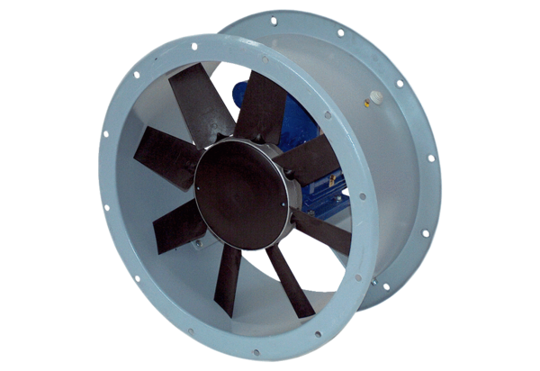Axiální potrubní ventilátor DAR 80/6-2 ExObsah dodávky: 1 kusSortiment: C
Typové číslo: 0073.0358Výrobce: MAICO

